2.4.pielikums
nolikumam ar ID Nr. RTU-2017/48

Tehniskā specifikācija
Iepirkuma daļa Nr.4 Metināšnas telpas papildaprīkojuma iegāde

Iepirkuma pozīcija Nr.1
Gaisa attīrīšanas iekārtas ar divām teleskopiskām caurulēm un ventilatoriem. Statiflex 200-M Dual Arm.

Tehniskā specifikācija:
Montāžas veids: iekārta stacionāra (montējama pie sienas)
Filtrs: celulozes, vai celulozes-poliestēra
Filtra izmērs: nemazāks par 50 m²
Iekārtas izmēri bez teleskopiskām caurulēm un ventilatoriem (Au.xPl.xDz.): 900x810x730mm
Svars bez teleskopiskām caurulēm un ventilatoriem: ne vairāk kā 30 kg
Teleskopisko cauruļu diametrs un garums tiek saskaņots ar pasūtītāju uz vietas, apsekojot objektu.
Trokšņu līmenis no viena ventilatora nedrīkst pārsniegt 70 dB.

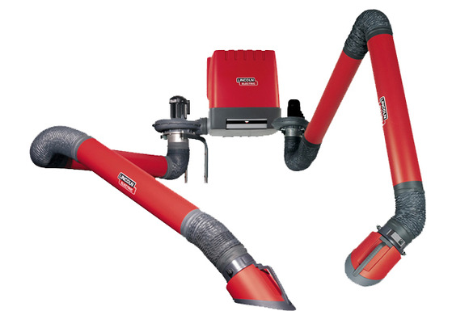

Iepirkuma pozīcija Nr.2
Nedegošie aizkari sienu aizsardzībai līdz 900⁰C (ar lodziņiem pieejai gāzes regulatoriem)

Tehniskā specifikācija:
Montāžas veids: aizkariem ir jābūt ievērtiem metāla caurulē, diametrs ne mazāks par 25 mm. Aizkaru
montāžas caurumiem ir jābūt nostiprinātiem attiecīgi slodzei.
Materiāls: stikla šķiedras
Aizkaru krāsa: tumši pelēki
Aizkaru daudzums: 14 gb.
Aizkaru izmērs: garums – ne mazāk par 2450mm (+,-50mm),
augstums - ne mazāks par 2200mm (+, -50mm)
Aizkaru izmēru precizē pie pasūtītāja uz vietas.
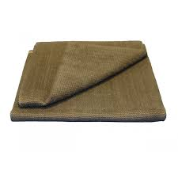
Papildprasības: aizkaru lodziņiem ir jābūt nostiprinātiem pret iziršanu.

Termiskā izturība: ilgstoši 700⁰C, uz īsu brīdi 900⁰C

Iepirkuma pozīcija Nr.3
Nedegoša dzirksteļu aizturoša virsma grīdai.

Tehniskā specifikācija:
Montāžas veids: Aizsargplāksnes tiek nostiprinātas uz grīdas un sastiprinātas savā starpā ar, tajās,
iebūvētiem stiprinājuma elementiem, malu apdarei jānodrošina pakāpeniska pāreja no grīdas
uz aizsargpaklāju. Malu apdarēm ir jābūt nostiprinātai pie aizsargplāksnes ar, tajās,
iebūvētiem stiprinājumiem.
Materiāls: Dzirksteļu aizturoša gumija, paredzēta metināšanas telpas grīdas aizsardzībai.
Malu apdares materiāla krāsa: dzeltena
Kopējā platība: 45 m²

